Zapraszamy do obejrzenia filmów z cyklu: „Byli sobie wynalazcy”:

https://www.youtube.com/watch?v=reKBFJb_1c8&list=PLrxIUgzimKbk9K3rhy_mKMFDkzhxUEoWt&index=1
https://www.youtube.com/watch?v=y7rLghz6bzY&list=PLrxIUgzimKbk9K3rhy_mKMFDkzhxUEoWt&index=23
https://www.youtube.com/watch?v=Tehn2ZLtydQ
Do druku
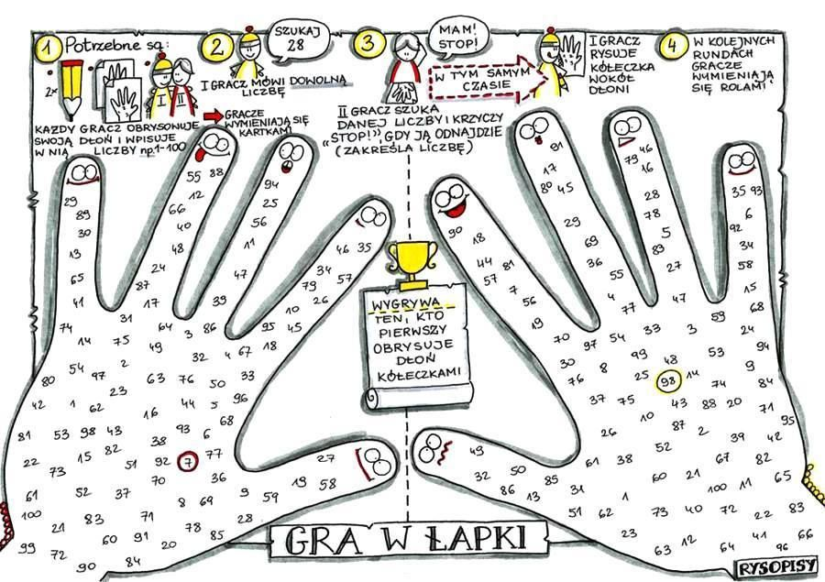
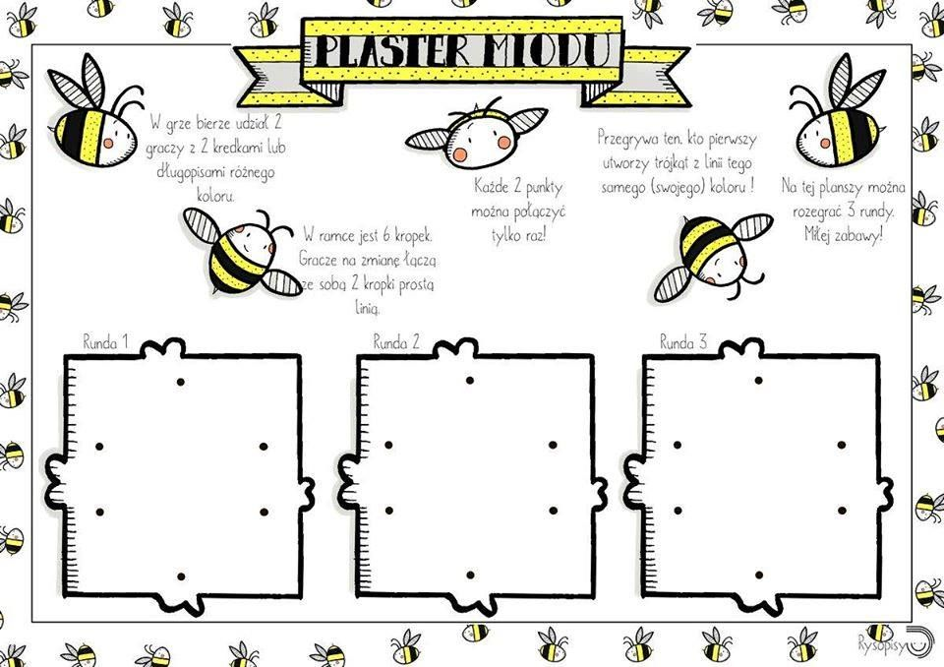
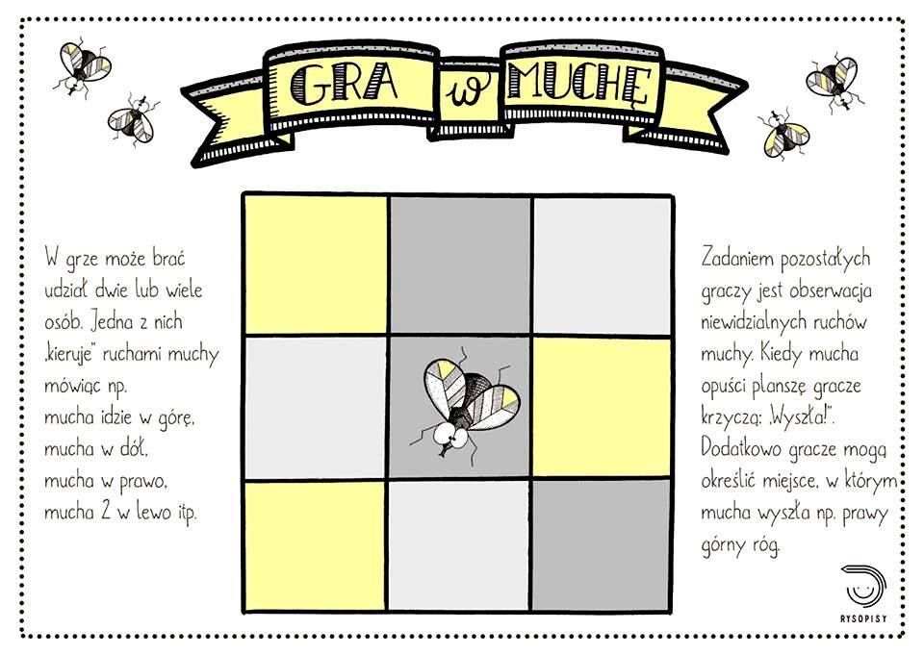

Pomysły na prace plastyczne
https://oliloli-newlife.com/2017/03/33-wielkanocne-dekoracje-do-zrobienia-z.html?fbclid=IwAR1q8gqScaeRlE4Y0LYZO1vNiTwASuZnPjrA4xsD
https://mojedziecikreatywnie.pl/tematyka/prace-plastyczne-wielkanoc/
https://www.google.com/search?q=kolorowanki&sxsrf=ALeKk00JAmaCi3QcOBV5FJEIevOVBowteQ:1584884420277&source=lnms&tbm=isch&

Ze względu panującego wirusa na całym świecie, nie możemy aktywnie spędzać czasu na dworze, choć pogoda sprzyja. Włączamy się do akcji #zostańwdomu . Zapraszam na małe tańce z Just dance i nie tylko, wiemy, że to bardzo lubicie :)
- https://www.youtube.com/watch?v=FP0wgVhUC9w
- https://www.youtube.com/watch?v=a1zQ1xOjZnk

Wiosenne kanapki
Składniki na kanapkę – motylek:
• bułka lub chleb
• ser żółty, sałata
• jajko
• ogórek
• kawałek papryki
• pomidor
• szczypiorek
• wędlina
Jak zrobić kanapeczki: Jajko ugotuj na twardo. Pokrój na plasterki. Kromkę chleba lub połówkę bułki posmaruj masłem i ułóż na niej listek sałaty, plasterek żółtego sera, wędlinę (niekoniecznie), plasterki jajka, ogórka, pomidorka. Czułki motylka zrób ze szczypiorku, a tułów – z kawałka papryki, pozostałe zwierzątka tworzymy wedle własnego pomysłu 🙂 . Wykorzystajcie różne składniki, te które macie w domu.
Po wiele innych kanapkowych pomysłów zapraszam na stronę:
https://miastodzieci.pl/czytelnia/30-przepisow-na-kanapki-ktorym-nie-oprze-sie-zadne-dziecko/

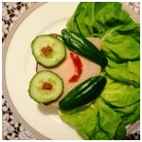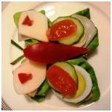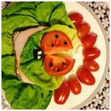

Eksperymenty - Tylko z rodzicami!

